出國報告(出國類別：其他(開會))

參加2011日本NEW環境展出國報告

服務機關：國防部軍備局中山科學研究院
姓名職稱：聘用技士/左清宇
派赴國家：日本
出國時間：100.09.06~100.09.10
報告日期：100.10.04

國防部軍備局中山科學研究院出國報告建議事項處理表
報告名稱 | 參加2011日本NEW環境展出國報告
出國單位 | 第五研究所 | 出國人員級職/姓名 | 聘用技士 / 左清宇
公差地點 | 日本 | 出/返國日期 | 100.09.06 / 100.09.10
建議事項 | 本次參加2011日本NEW環境展與國外廢棄物回收及再利用方面專家討論，獲得許多實務面技術開發知識，成果豐碩。  具體建議事項如下：  - 廢棄物回收及再利用技術開發，本院需進行完整市場評估及慎選標的，因各類廢棄物需要不同回收製程處理，處理起來相當複雜，如果技術開發成功卻無廠商技轉，實屬可惜。就如廢汽機車觸媒回收，題目相當好，但回收不到經濟規模處理數量，不符開發效益。  - 薄膜太陽能之中銅銦鎵硒成份含量有銅23%、銦17%、鎵8%及硒52%，加上環保署有計畫增訂光電業的放流水排放標準，此為全球首度新增管制項目包括鎵、銦及鉬等金屬成份，未來本院可以針對太陽能產業中銦及鎵等金屬標的開發回收及再利用技術，以利日後技轉業界。  - 日本業者將看似無任何價值的塑料、玻璃或其他廢棄物經由處理變成有價商品，本院可藉由金屬廢棄物回收及再利用之相關技術，開發非金屬廢棄物回收及再利用技術，充份利用地球上資源。
處理意見 | 1.國外擁有龐大廢棄物回收市場，未來可以利用現有回收及再資源技術，協助國內業者於國外設廠，但因國內法令問題，短期內可能無法成行。  2.本院可以利用ITO(Indium Tin Oxide)銦回收經驗，以電解純化及真空純化技術，著手開發太陽能產業廢棄物之銦及鎵等金屬回收及再利用技術，以利日後技轉業界。  3.本院可以著手評估非金屬廢棄物回收及再利用技術，協助國內業者擺脫金屬回收之競爭激烈情況。

國防部軍備局中山科學研究院
100年 度 出 國 報 告 審 查 表
出國單位 | 第五研究所 | 出國人員  級職姓名 | 聘用技士 左清宇
單 位 | 審 查 意 見 |  |  | 簽 章
一級單位 | 1.左員參加2011日本NEW環境展，成果豐碩。本單位將參考其所獲得資訊，協助後續計畫建案及技術開發參用。  2.詳細內容另請參考主官審查意見表。  3.報告內容未涉及本院研發及商業機密。
計 品 會
保 防
安 全 處
企 劃 處
批 示

國外公差人員出國報告主官（管）審查意見表

本次NEW環境展是由日報I・B株式會社(株式会社 日報アイ・ビー)主辦，本展覽於1992年~1999年名稱為廢棄物處理展，2000年以後變更為NEW環境展，期望引導企業必須承擔起社會責任之責任感，建立永續、資源循環再利用的環保社會。此展覽的目的是提供展示和解決各種環保問題技術、服務及相關資訊之交流平台，來進一步啟發人們對環境保護的思考，同時也讓人們能夠享受更美好的生活，以及進一步來發展環保相關的重要產業，提昇日本、亞洲及全球之環保科技技術，讓全球經濟發展能夠持續不斷進步。
本次左員參加2011日本NEW環境展參與有關各類資源回收及再資源化技術研討。由其報告內容看來，該環境展議題廣泛，涵蓋許多不同技術領域。左員帶回相關研究技術議題，有助於執行現有計畫及未來研發方向之規劃。

出國報告審核表
出國報告名稱：參加2011日本NEW環境展出國報告
出國人姓名 |  |  |  |  | 職稱 | 服務單位
左清宇 |  |  |  |  | 聘用技士 | 國防部軍備局中山科學研究院
出國類別 |  |  | □考察 □進修 □研究 □實習  ▓其他 開會 （例如國際會議、國際比賽、業務接洽等）
出國期間：100年09月06日至100年09月10日 |  |  |  |  |  | 報告繳交日期：100年10月04日
計  畫  主  辦  機  關  審  核  意  見 | □1.依限繳交出國報告  □2.格式完整  ▓3.無抄襲相關出國報告  □4.內容充實完備  □5.建議具參考價值  □6.送本機關參考或研辦  □7.送上級機關參考  □8.退回補正，原因：□不符原核定出國計畫 □以外文撰寫或僅以所蒐集外文資料為內容 □內容空洞簡略或未涵蓋規定要項 □抄襲相關出國報告之全部或部分內容 □電子檔案未依格式辦理 □未於資訊網登錄提要資料及傳送出國報告電子檔  ▓9.本報告除上傳至出國報告資訊網外，將採行之公開發表：  □辦理本機關出國報告座談會（說明會），與同仁進行知識分享。  □於本機關業務會報提出報告  ▓其他 本報告將於10月14日辦理知識分享  □10.其他處理意見及方式：報告內容不涉機敏，資訊可公開。  敬會：保防官及保防督導官
審核人 |  | 出國人員 |  | 初審（業管主管） |  |  | 機關首長或其授權人員
說明：
- 各機關可依需要自行增列審核項目內容，出國報告審核完畢本表請自行保存。
- 審核作業應儘速完成，以不影響出國人員上傳出國報告至「政府出版資料回應網公務出國報告專區」為原則。

報 告 資 料 頁
1.報告編號：  CSIPW-100Z-D0005 |  | 2.出國類別：  其他(開會) |  | 3.完成日期：  100年10月04日 | 4.總頁數：28
5.報告名稱：參加2011日本NEW環境展出國報告

6.核准  文號 | 人令文號 |  | 100年08月05日國人管理字第1000010703號  100年07月28日國備科產字第1000010801號
6.核准  文號 | 部令文號
7.經 費 |  |  | 新台幣： 60,716元
8.出(返)國日期 |  |  | 100.09.06至100.09.10
9.公 差 地 點 |  |  | 日本大阪
10.公 差 機 構 |  |  | N-EXPO KANSAI’11 NEW環境展
11.附 記

行政院及所屬各機關出國報告提要
出國報告名稱：參加2011日本NEW環境展出國報告
系統識別號
頁數 28 含附件：是▓否
出國計畫主辦機關/聯絡人/電話
國防部軍備局中山科學研究院/左清宇/03-4712201轉357027
出國人員姓名/服務機關/單位/職稱/電話
左清宇/國防部軍備局中山科學研究院/第五研究所材料加工及測試組/聘用技士/03-4712201轉357027
出國類別：□1考察□2進修□3研究□4實習▓5其他(開會)
出國期間：100.09.06~100.09.10  報告日期：100.10.04 | 出國地區：日本
分類號/目

關鍵詞：廢棄物、資源回收、再利用、城市礦山

內容摘要：（二百至三百字）
本報告內容主要將參加”2011日本NEW環境展”的相關資料做一整理報告。
本次NEW環境展提供廢棄物處理及管理技術之發展，包含廢棄物管理及減量、廢棄物可再生能源，金屬及非金屬回收及資源再利用、環保法規等相關技術。
本院執行經濟部科專之綠色產業用金屬研究發展計畫，在本次環境展中發現許多金屬、非金屬之回收及再利用技術，尤其是非金屬部分打破傳統思維，將看似無任何價值的廢棄物，經由處理後，變成有價之商品，不僅可以提昇獲利，還可減少資源浪費，極具參考價值，可做為101年科專計畫規劃及技術發展參考。

目 次
- 目的…………………………………………………（9）
- 過程…………………………………………………（9）
- 心得…………………………………………………（10）
- 建議事項……………………………………………（28）

參加2011日本NEW環境展出國報告
壹、目的
為執行經濟部科技專案之「綠色產業用金屬應用研究發展計畫」，赴日本參加2011年NEW環境展，以瞭解各產業廢棄物中貴金屬或稀有金屬之回收或再資源化技術之最新發展趨勢，藉由直接與國外公司交流，累積相關技術知識，有助於計畫執行及後續科技專案建案規劃及技術發展目標訂定之參考，以提昇向國內廠商技轉之能力。
貳、過程
本次NEW環境展是由日報I・B株式會社(株式会社 日報アイ・ビー)主辦，本展覽於1992年~1999年名稱為廢棄物處理展，2000年以後變更為NEW環境展，期望引導企業必須承擔起社會責任之責任感，建立永續、資源循環再利用的環保社會，諸如如何解決環境污染和全球溫暖化的問題，都是未來無可迴避的重要課題。如何讓資源更有效利用，或聰明運用各種新式的能源科技，是我們在做環保工作時，最需要努力達成的重點工作。此展覽的目的是提供展示和提供解決各種環保問題技術、服務及相關資訊之交流平台，來進一步啟發人們對環境保護的思考，同時也讓人們能夠享受更美好的生活，以及進一步來發展環保相關的重要產業，提昇日本、亞洲或許全球之環保科技技術，讓全球經濟發展能夠持續不斷進步。
本次2011NEW環境展受到03月11日宮城大地震影響，參觀人數從去年37,274人次，到今年只有15,328人次。但展覽主題還是涵蓋1.廢棄物處理及再資源化；2.節能及新能源；3.防止地球暖化對策及環保綠色產品；4.環境解決方案；5.大氣、水、土壤之環境淨化等五大主題。
本人著重廢棄物處理及再資源化、新能源、環保綠色產品及日本環境政策，藉由直接與國外公司交流，累積相關技術知識，有助於計畫執行及後續科技專案建案規劃。
參、心得
3.1日本環境政策之綜合論述
城市中存在大量電子設備如家電、手機和電腦等電子設備中含有各種金屬，其中包括金、銀、銦等貴重或稀有金屬。如果能對貴重或稀有金屬加以回收和循環利用，則可以獲得足以與天然礦山匹敵的資源，而這些電子設備中所含的金屬就是俗稱之「城市礦山」。
根據日本物質與材料研究機構在2008年1月公佈的估算數據，日本國內的城市礦山中蘊藏的可循環再利用之黃金有6800噸佔全球儲量16%；銀有6萬噸佔全球儲量23%；銦有1700噸佔全球儲量38%，統計日本國內的城市礦山就擁有多種佔全全球儲量10%以上的金屬。而且許多資料證實，從1噸廢手機中可以提煉400克黃金、2.3公斤銀、172克銅；從1噸廢個人電腦中可提煉出300克黃金、1公斤銀、150克銅和近2公斤稀有金屬。相較之下，從廢棄物回收及循環再利用出發，把城市比喻成為一座儲有優良礦產資源的礦山加以開發，確實為社會及經濟之持續發展指出新路。
為了從城市礦山獲得金屬資源，需要耗時耗力進行回收，但目前回收管道不順暢，廢棄電子及家電產品難以大量集中，加上處理城市電子廢棄物的技術難度大，故推展不太順利。雖然如此日本國內還是有許多企業及團體持續推動回收活動，如NTT通訊公司設置了回收網站，用於回收不再使用的通訊產品，同時還展開各種宣傳活動，號召人們支援回收，全力為環保盡一份心力，相信未來城市礦山的理想一定會成真。
日本為了實現城市礦山的理想透過法律制度建立環境基本法，為資源循環型社會形成指導原則，確立基本原則，國家、地方政府、企業及人民透過明確基本計畫，形成人民和企業的相關責任，促進全面性、有系統的回收利用環保措施，旨在促進人類的福利，將有助於確保現在和未來之公共健康和文化生活，建立環境友好型社會。
環境基本法下面分別針對有價資源類及無價資源類制定相關法案，有價資源類於1995年首先制定容器包裝回收法旨在建立一個新的回收之循環型社會，透過一個包裝廢棄物回收系統，規定消費者、地方政府及回收企業之角色，通過發展這個系統，進行有效的回收系統，之後陸續建立家電、食品、建築材料、汽車等回收相關法案；無價資源類則制定廢棄物處理法。

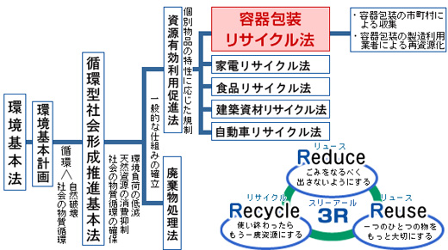
日本環保相關法案
環境戰略研究所井上求氏先生針對都市發生災害時廢棄物危機管理說明，介紹331宮城大地震後廢棄物處理方式。
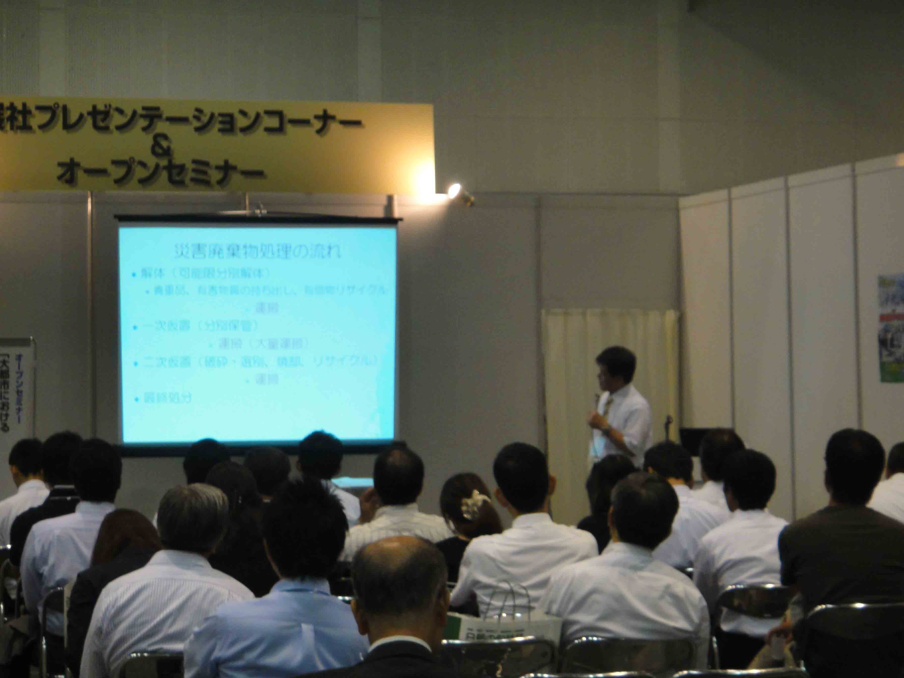
環境戰略研究所井上求氏先生演說
3.2廢棄物處處理及再資源化之綜合論述
3.2.1インターアクション株式会社
從展覽大門進入第一個攤位即是看似普通但在回收領域卻有其不可缺少之資源收集袋，資源收集袋可以將需要回收之金屬、塑料、木屑、玻璃、紙類、飼料，甚至污泥分別分裝成袋，收集袋本身不會因回收物品堅銳或細小纖維造成破損，當回收物品為污泥含有液體也不會外漏，讓廠商可以安全且有效率地進行搬運及運輸，將回收物順利送至回收工廠進行再資源化。
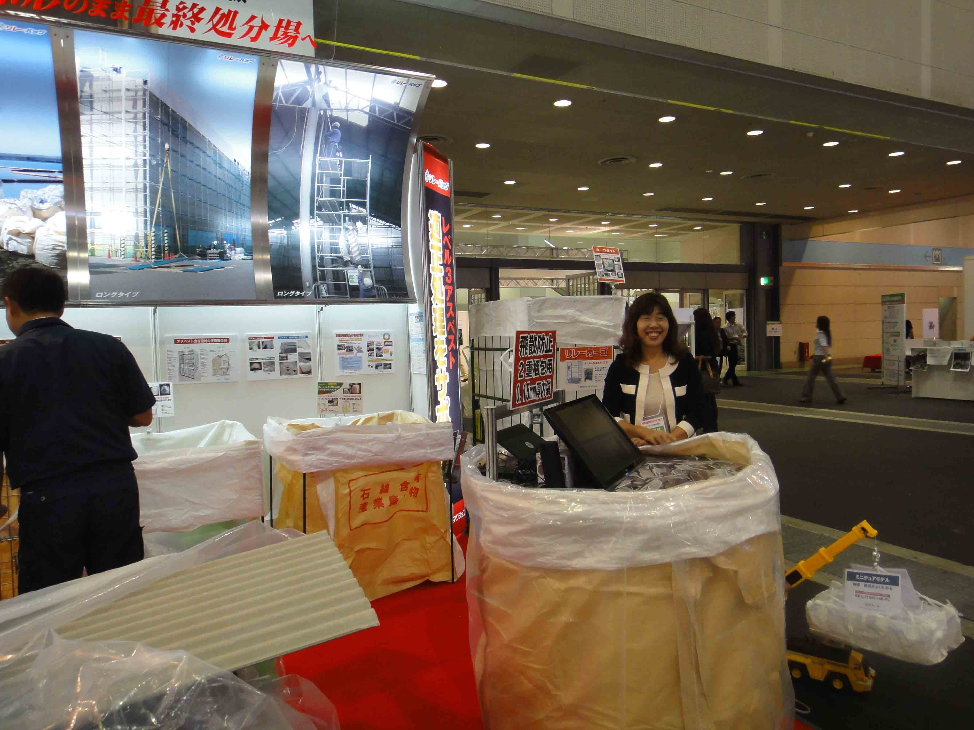
資源收集袋
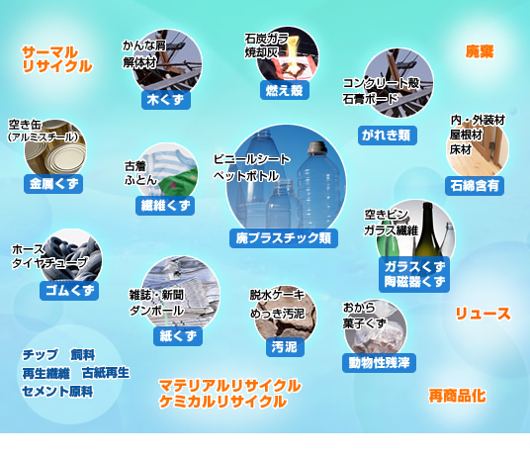
回收種類
3.2.2 RYOHSHIN株式會社
該公司開發之混合廢棄物選別裝置，利用選別機分離10mm以下之砂狀廢棄物；風力、振動及比重選別分離10~50mm左右之可燃物及不燃物；其他50mm以上則以人工方式選別，並以磁選機分離鐵製品，分離效果不錯。
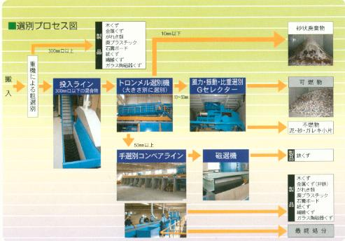
混合廢棄物選別流程圖

3.2.3 Nikken 日建株式會社

日建公司開發之油水分離裝置可使用於清洗廢水、廢切割液、廢拋光液、洗車廢水、壓鑄廢水及廢冷卻液等，以加壓方式利用開發之超濾膜進行油水分離，其原理為當一種水溶性含油廢水通過超濾膜，經由密切接觸內部表面之多孔纖維進行除油，但固體無法分離還是跟水在一起。

該裝置特點：1.不使用化學物質的吸附劑可以分離和濃縮廢液，以確保乳化油；2.取出含油廢液清理滲透可以集中減少至 1 / 10到1 / 20體積；3.可以分離和濃縮的工業廢物，顯著降低成本；4.由於滲透可以回收和再利用，既環保又經濟；5.超濾膜可以被清洗，使用壽命長；6.全自動操作，每日產業廢棄物處理費用由12000日圓降至4500日圓，大幅減少6成之多。

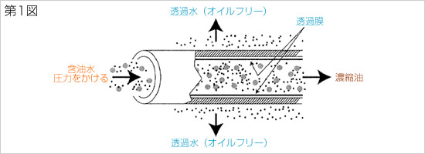
油水分離方式示意圖

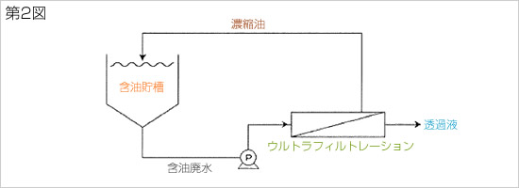
油水分離裝置示意圖

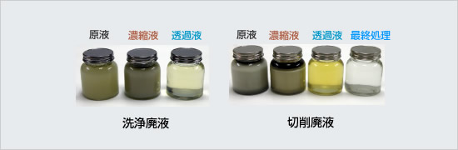
油水分離之樣品

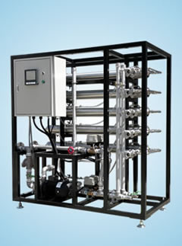
油水分離裝置

3.2.4日本環能株式會社
為了更有效利用資源，廣泛提倡減量回收再利用，循環再生不再是指單純的再利用資源，而是盡可能透過循環利用減少石油等有限資源消耗，進而減輕地球環境負擔。日本環能公司開發之廢塑料催化煉油設備能高效率從各種類型廢塑料混合物中提煉燃油和工業用粗油，廢塑料混合物包含工業廢棄物及家庭垃圾中的聚丙烯(PP)、聚乙烯(PE)及聚苯乙烯(PS)等廢塑料。
產品特點：1.可以將至今難以再生利用的混合廢塑料可再生利用；2.100Kg的廢塑料可以提煉出約90公升的分解油；3.不產生腊之副產品；4.當混入10%以下之PET或PVC的情況下，殘留氯離子100ppm以下；5.分解效率高，回收率75%以上；6.產出石油腦、煤油及柴油等輕質油比例高；7.使用一般之催化劑，營運成本低。

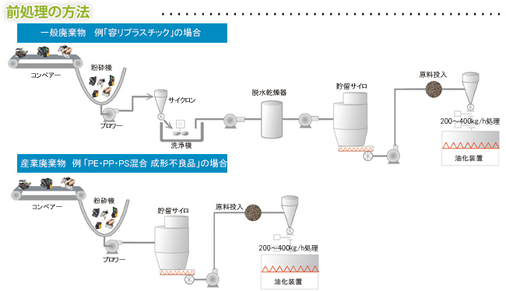
廢塑料前處理方法

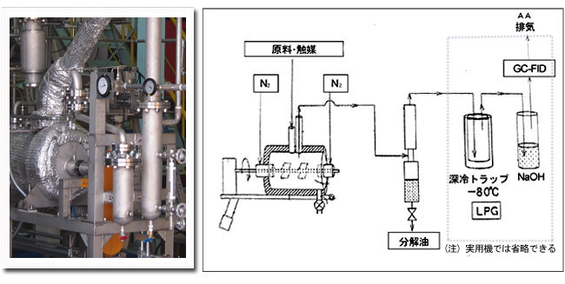
特許公開番號： WO 2007/086348A1号「廃プラスチックの接触分解方式及び接触分解装置」發明者：北九州市立大學 藤元 薫、黎 曉紅/特許權者：（財）北九州産業學術推進機構

替代石油資源再生方式可分為兩種，第一種為分開提煉三種油，分別為石油腦(30~60%)可作為化學工業原料，媒油及柴油(30~50%)可作為鍋爐及柴油燃料，最後為重油(10~20%)。第二種為三種油一起提煉成混合油。每小時最高可處理400Kg廢塑料。

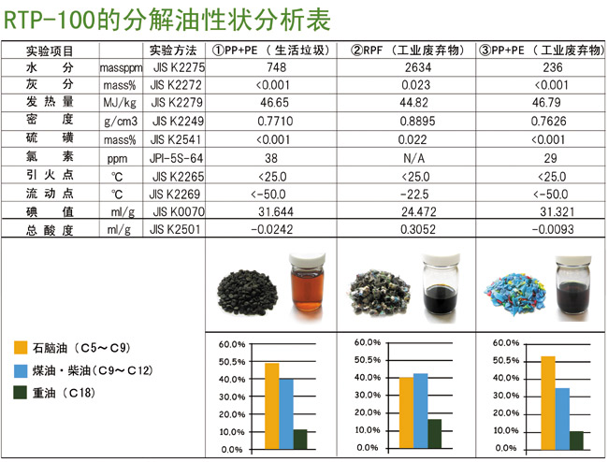
各種塑料廢棄物分解油之分析表
3.2.5トリム株式会社
傳統的玻璃回收廠商主要是將玻璃弄成一個個碎玻璃形態，將玻璃材料再次成為透明的玻璃或與其他輔助混凝土製品混合，如瀝青混合塊，但其附加價值較低。然而開發之超級溶膠生產設備，可以將回收之廢玻璃製造成輕質多孔泡沫材料，可應用在土木工程之輕質填充，園藝人工培養基之礦物材料，水處理之水淨化材料，或者建築界中廣泛使用於土壤中之絕緣材料，大幅提昇廢玻璃之回收價值。
超級溶膠生產設備為利用破碎、粉碎、振動篩選、攪拌、混合添加劑、燒結等技術，形成一種高附加價值之輕質多孔泡沫材料。設備說明如下:

物料斗
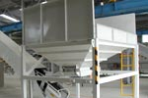
物料斗可以放入4.5立方米之廢玻璃（約3.5噸重），在物料斗底部則有振動輸送機運輸廢玻璃。

玻璃破碎機
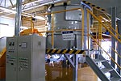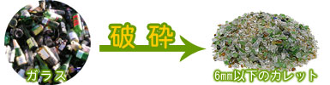
傳輸帶將廢玻璃送入玻璃破碎機內，將廢玻璃切碎成為尺寸在6mm以下之塊狀。

碎玻璃破碎機
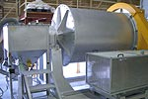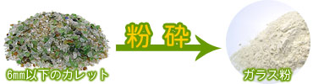
破碎之尺寸在6mm以下玻璃，經使用碎玻璃破碎機，設備內部使用氧化鋁球以來回碰撞方式，將廢玻璃粉碎至粉末狀態。

振動篩機
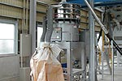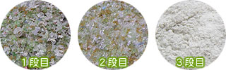
粉碎之粉末依顆粒大小以振動篩選機進行分離，並採用密閉系統不會造成粉塵飄散問題。

粉調設備
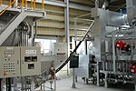
經過振動篩選之粉末以粉調設備充分混合均勻。

攪拌器攪拌
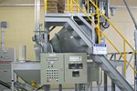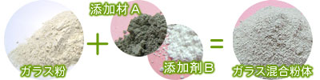
將混合粉末與添加劑A及B經由攪拌機攪拌均勻，一次可以混合350Kg左右。

燒結爐
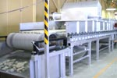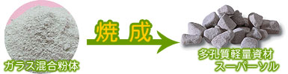
經過混合攪拌之粉體經過燒結處理成為多孔輕質材料。

超級溶膠粒子的大小調整裝置加工
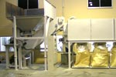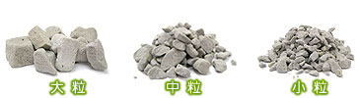
經由超級溶膠粒子的大小調整，將多孔輕質材料製作成為不同尺寸大小的產品。
福島核電廠需在大量放射性物質的環境下工作，需要使用大量的屏蔽材料，其中輻射常用（特別是伽瑪射線）的屏蔽材料就是鉛，目前在中國供不應求下，如鉛電池之鉛材料已水漲船高，雖然有考慮以鎢或鋇當做替代材料，但對中國的依賴還是太高，可以想像鉛已成為城市礦山中重要資源。於2011年上半年已回收1550萬台CRT電視，其中之CRT顯像管之玻璃被證實為有效的屏蔽輻射材料，這是因為CRT顯像管之玻璃含有10~25%鉛，可以阻隔電磁波，後續可以回收應用於屏蔽材料上。

3.2.6玉井道路株式会社
自1895年以來，石膏板因為防火及易於加工之特性被廣泛應用於建築材料上，現在日本廢石膏板之數量逐年增加，主要以建築拆遷之廢石膏板為主，一年約有1500萬噸。目前廢石膏板主要是以掩埋方式處理，不僅無法減少環境污染，也無法解決供應不足問題。
該公司推動石膏板回收再生利用減少對環境之影響，以回收廢石膏板及玻璃粉經由混合熔渣技術，回收再利用作為路基或路面之瀝青混合料，不僅降低成本，也減少廢石膏板對環境之影響。
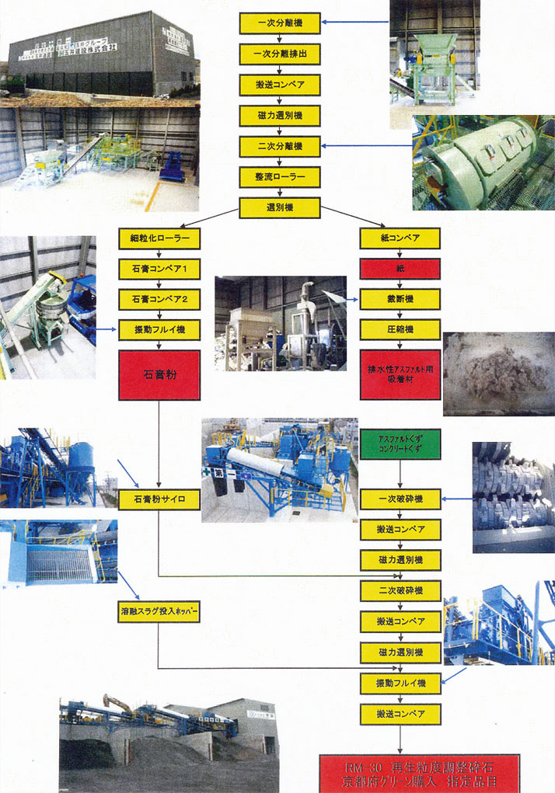
廢棄物處理流程圖
3.2.7 JBRC(Japan portable rechargeable Battery Recycling Center)一般社團法人
日本因大量依賴進口資源，加上世界資源正在逐年減少，使得低碳社會及資源再利用之重要性已成為一個主要的全球性主題。於 2001年4月日本制定資源有效利用促進法，法條中規定設備製造商、進口商經營者使用的可充電式電池和小型充電式電池製造商，皆需要強制性的回收。
我們身邊隨手可得的小型可充電式電池，其中電池中使用到鎳、鎘及鈷等稀有資源，故JBRC財團法人建議成立小型充電電池的回收機制，並持續改進管理體系，將鎳、鎘及鈷等稀有資源回收再利用。
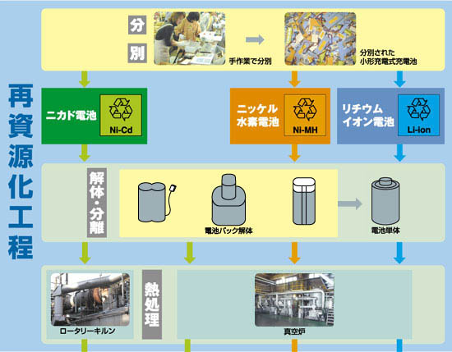
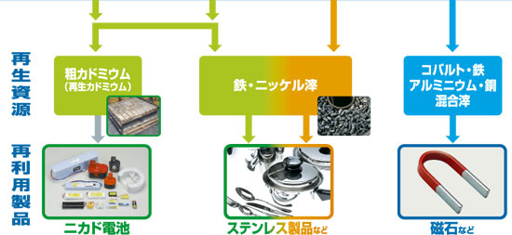
再資源化流程圖
3.2.8川重商事株式會社
隨著 1992年廢棄物管理法修訂，粉煤灰已被指定為特殊的城市廢棄物管理，要求廠商需予以處理和妥善處置。川重公司開發之飛灰重金屬固定化處理系統被應用到螯合混合攪拌水泥粉煤灰，以防止飛灰中重金屬浸出。

該系統特點:1.不佔空間可以連續自動操作，且停止操作時殘渣可自行排出；2.粉煤灰不會相互粘結；3.具有減少風量之封閉除塵系統；4.加濕的粉末可以有疏水性。

該系統使用之螯合劑為“KS - 51VS”，其特點:1.形成一個強有力的螯合作用；2.量不會增加，可以節省垃圾掩埋空間，也可以方便地運往處理粉煤灰；3.穩定且迅速地混合粉煤灰。

■加工實例
- 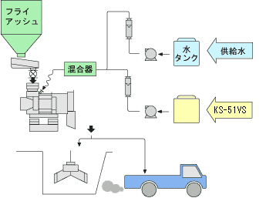
- 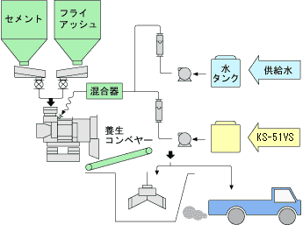
飛灰重金屬固定化處理流程圖

3.2.9日本海洋株式會社
保麗龍減容機可以將發泡聚乙烯(俗稱保麗龍)之包裝材料，經由減容處理減少體積，形成長74公分×寬13.5公分×厚13.5公分，重量為10kg的直條塊材，可方便置放在托盤上搬運，使其容易運輸至回收工廠，進行回收再利用。

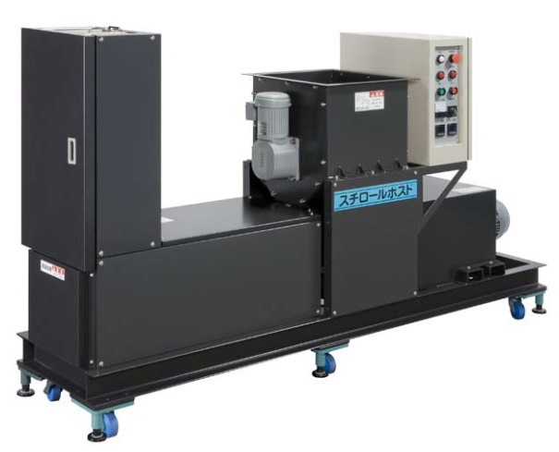
保麗龍減容機

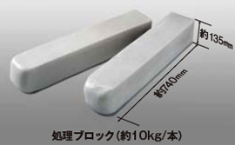
處理後直條塊材

3.2.10 RECOTiO株式会社
一般企業主在紙類回收上常常會碰到文件化機密資料會有機密外洩問題，需要使用碎紙機將紙切碎，在送去給回收廠商水銷，看似已做到回收再利用十分環保，卻不知切碎及搬運過程中會產生多少CO₂，實際上還不是最環保之方式。
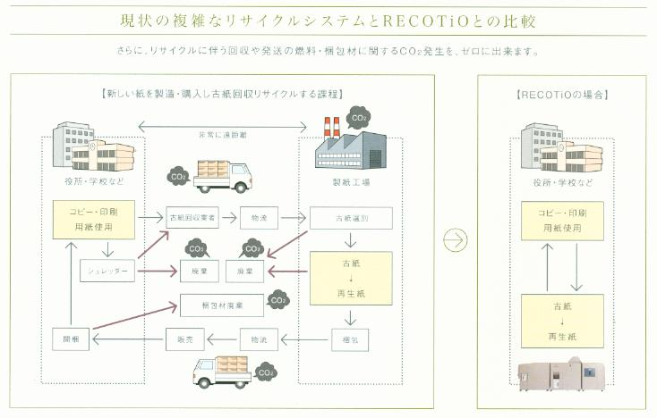
一般廢紙回收處理流程
該公司開發之回收設備，可以直接放入A4紙或碎紙，經過水溶解形成纖維，去除紙上油墨，纖維經過定型、濾水處理及烘乾，最後以連續方式產生再生紙，可配合需求裁切成A4大小，以再生紙1張1圓、機密處理費0.25圓，經過處理後再生費用只要0.24圓，平均1張節省1圓費用。如果設備每天運轉16小時，1年運轉230天，年生產132萬張A4紙張，1張省下1圓，1年就省下132萬圓。
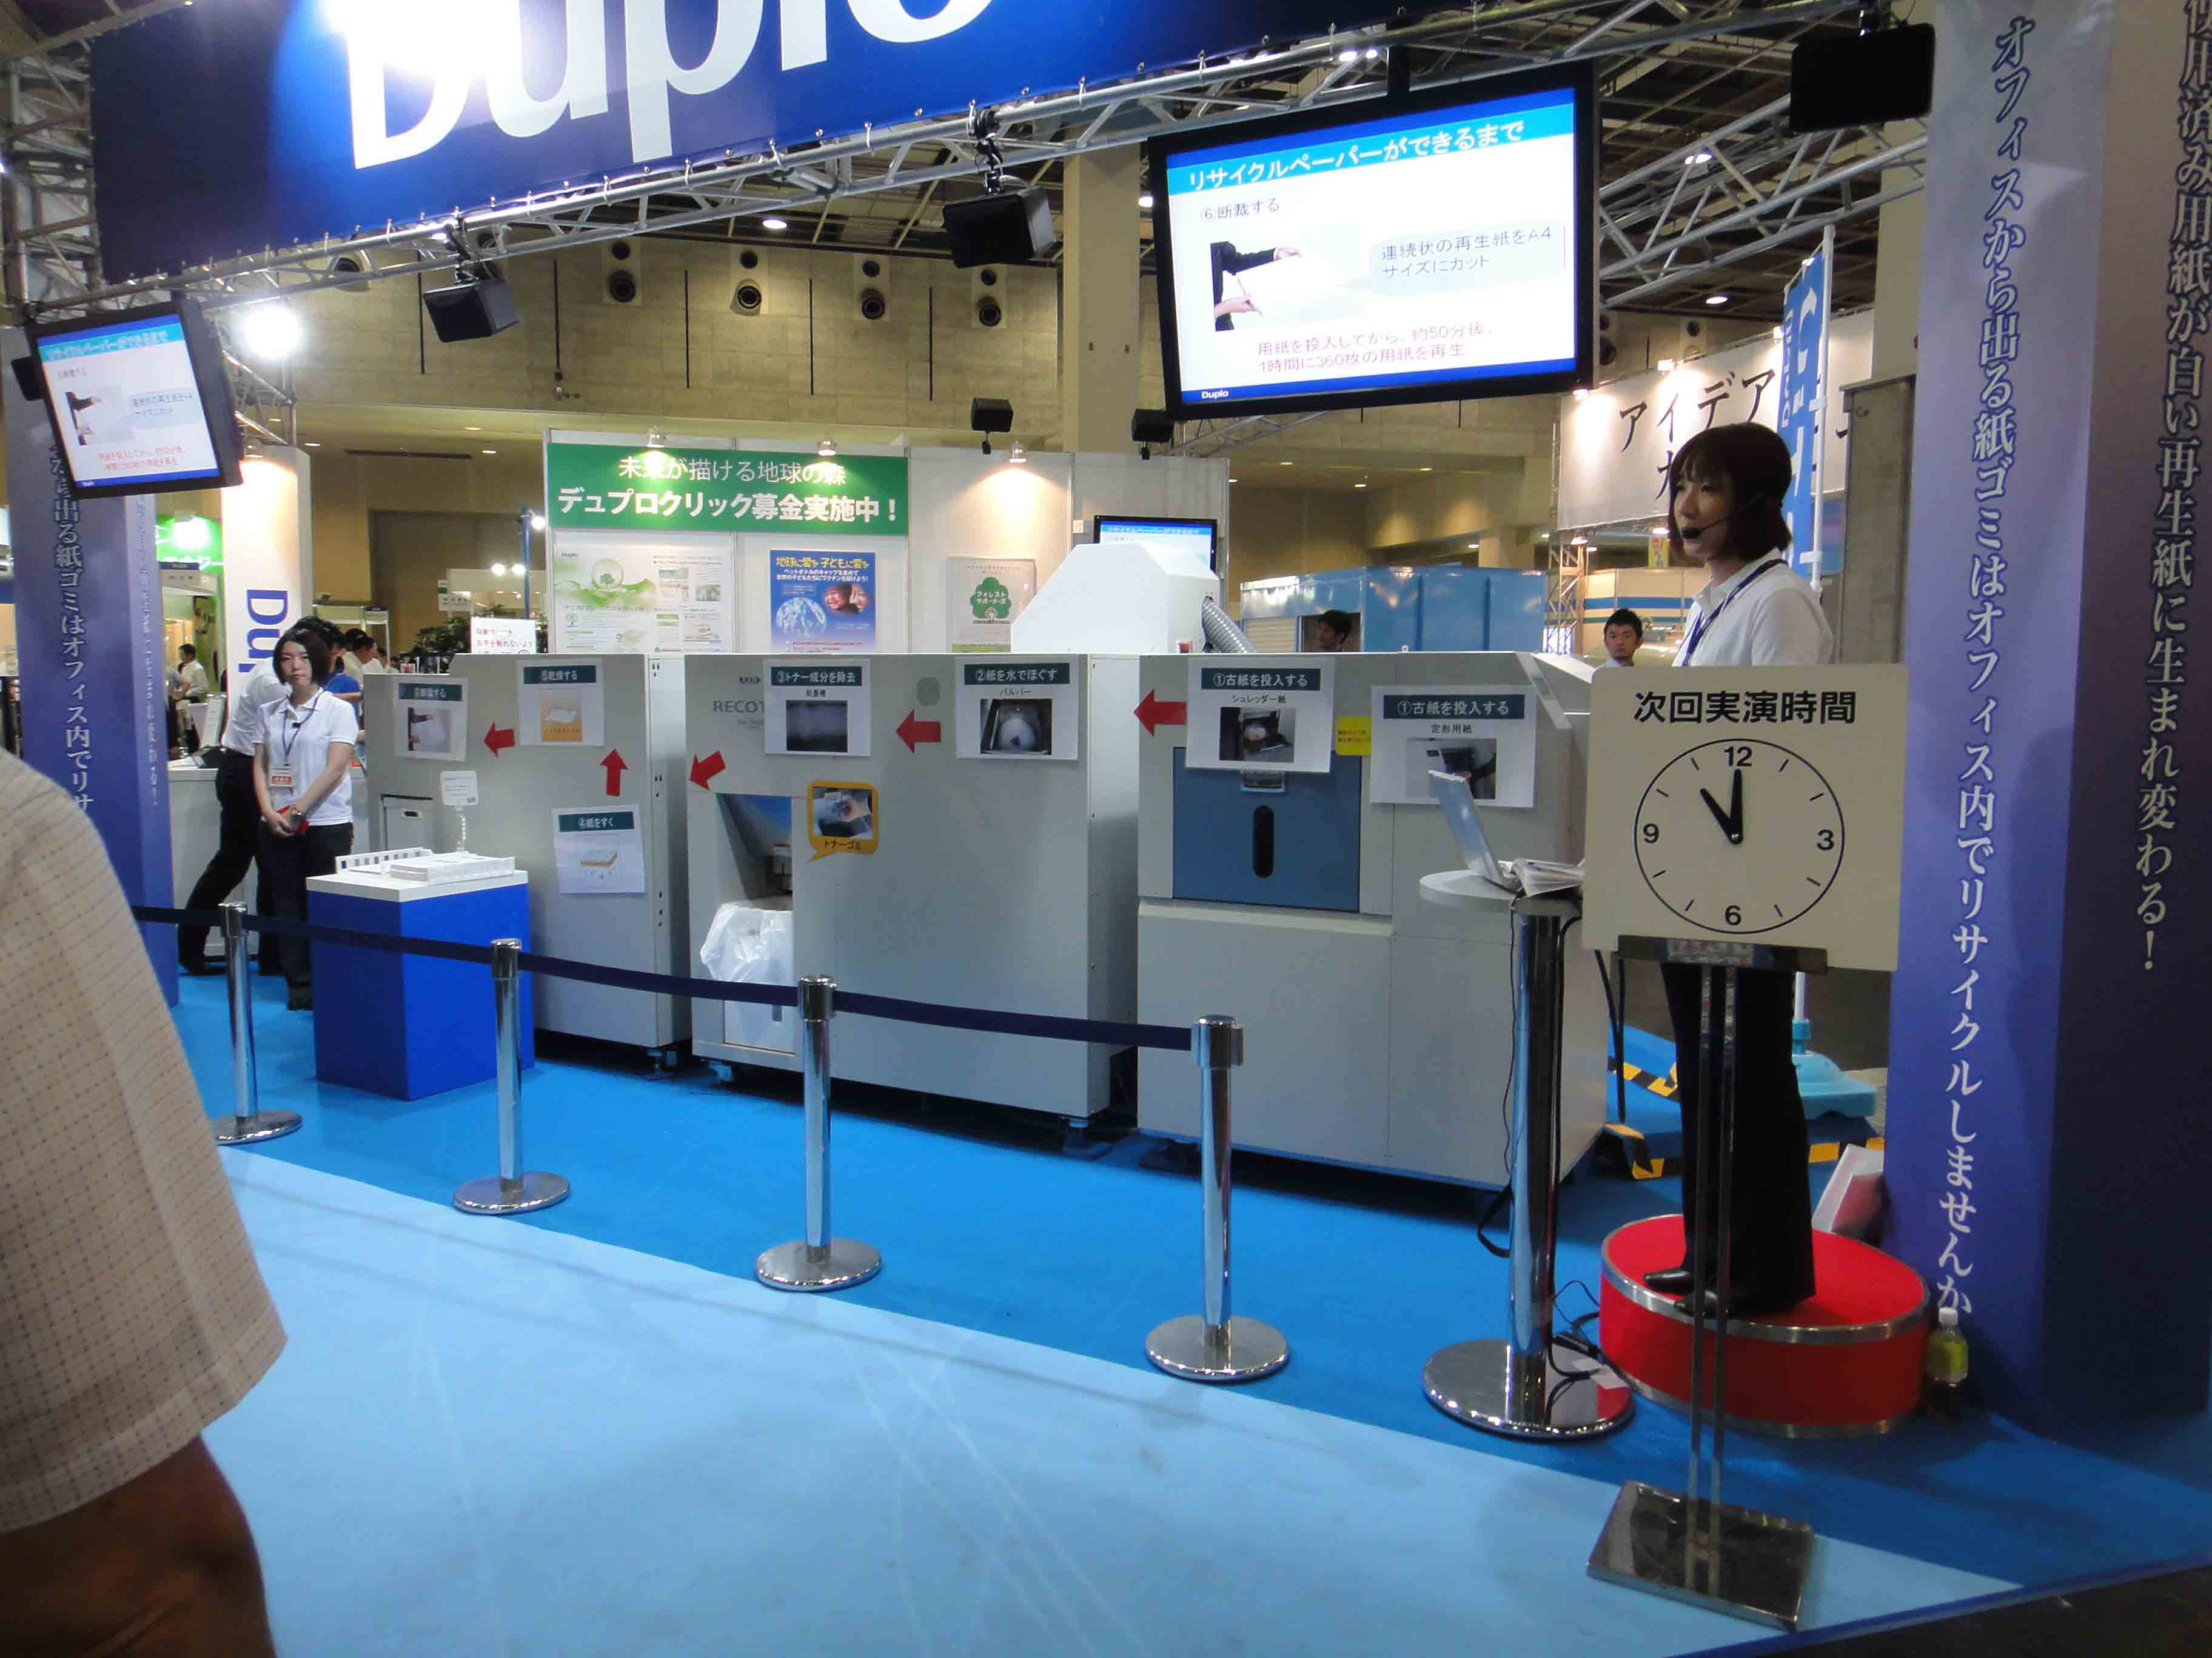
廢紙回收再利用設備

3.3替代能源
3.3.1經濟產業省資源能源廳
日本於0311日宮城大地震後，部分核電廠發生故障，陷入限電危機，使世界各國又重新考慮開發各種替代能源。此次日本經濟產業省分別介紹目前開發之各種可再生能源，如太陽能發電、風力發電、中小水力發電、地熱發電及動植物生物資源發電等，但我對太陽能發電及地熱發電較有興趣。
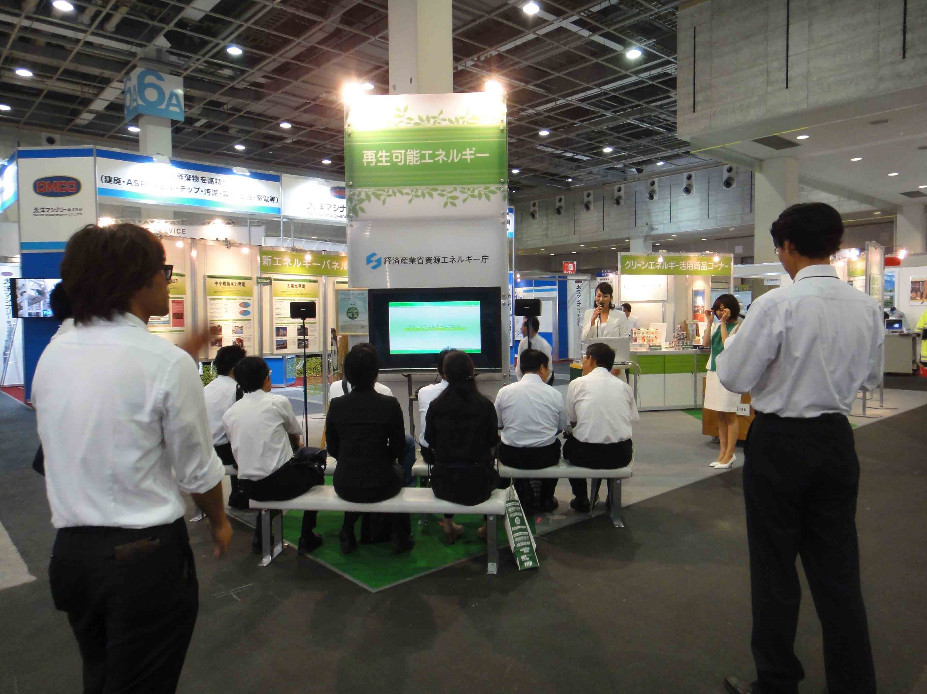
可再生能源說明會
3.3.1.1太陽能發電
目前太陽能發電技術以日本及德國為領導者，其中日本在過去10年間增加近8倍發電量，於2009年底已實際執行262.8萬KW，並部署在工業及公共設施中，尤其偏遠地區沒有輸電設施如山區或農田等，可以用來作為電源或者發生災​​害時，可作為一個寶貴的應急電源。
隨著太陽能持續發展，未來一定需面臨回收的問題，其中薄膜太陽能之中有銅銦鎵硒成份，含量如下：銅23%、銦17%、鎵8%、硒52%。加上環保署於2010年8月提出光電業排放水中因含有毒化學物質，屢屢造成嚴重公害及民眾健康疑慮，為加強管制高科技業廢水，將增訂放流水光電業業別的排放標準，此為全球首度新增管制項目包括鎵、銦、鉬、總毒性有機物及生物急毒性，這三項重金屬為光電業獨特使用物質，由製程清洗流入廢水中，雖其對人體或環境影響尚未明確，考量可藉由製程改善降低其排放，進而減少風險，預定9月提出草案。考量太陽能發展及國內環境政策，未來本院可以針對銦、鎵等金屬開發回收及再利用技術，以利日後技轉業者。

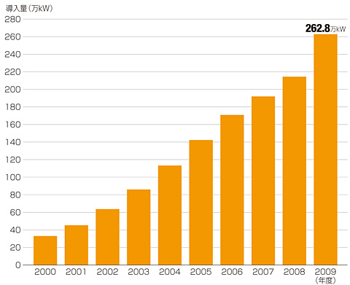
來源:白皮書對可再生能源技術NEDO(2010年12月)
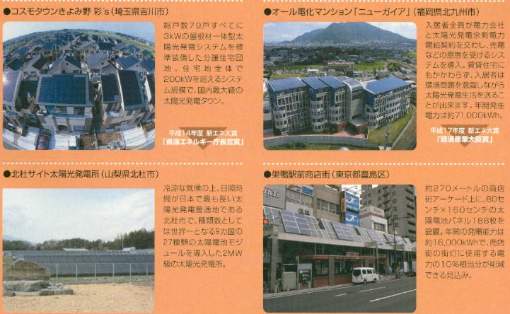
日本之太陽能發電實例

3.3.1.2 地熱發電
日本為多火山國家，第二次戰後初期日本政府已注意到地熱的存在，於1966年全規模的地熱電站開始運作，現在圍繞著九州和東北。自1973年石油危機後，就開始發展可替代火力發電的能源，地熱就從那時起備受矚目，後因日本政府轉變能源政策，大力推廣核能發電，並將地熱自「新能源」項目中剔除，但近來全球性廢核聲浪升高，地熱開發又重新蔚為風潮。根據日本產業技術總合研究所的調查，日本地熱資源量居世界第三位，但目前發電能力僅53萬千瓦。正當國內為了核能發電爭議不斷，我就想到宜蘭之地熱資源豐沛，如果能善加利用開發地熱發電，相信是不錯的選項。
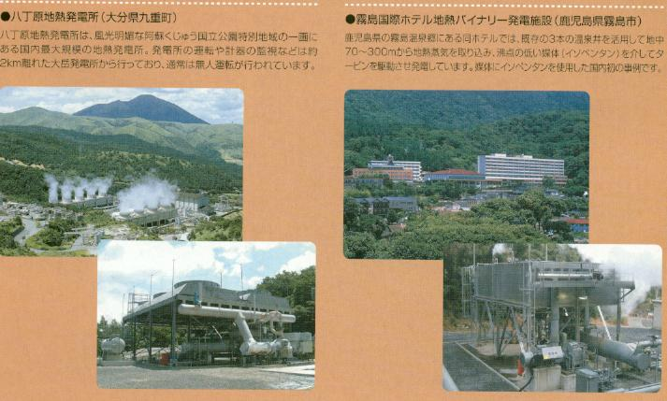
日本之地熱發電實例

3.4 綜合效益分析
本次國外公差參加2011日本NEW環境展與國外廢棄物回收及再利用方面專家討論，獲得許多實務面技術開發知識，對本院在資源回收及再利用技術開發有相當助益。
- 瞭解日本政府如何透過環保法規引導廠商及人民建立回收制度，增加資源回收量，但再資源化技術難度甚高，推展起來不太容易，未來需透過法人科專及業界科專開發各種回收及再利用技術，配合市場需求共同努力推展，才有成功機會。
- 瞭解廢棄物回收處理製程所需之各式各樣設備，如選別機、風力分離機、振動分離機、比重分離機及磁選分離機等，對回收製程有進一步認識，有助未來協助廠商規劃建廠。
- 瞭解太陽能發電之市場及趨勢，幾年後太陽能一定需面臨廢棄物回收的問題，其中薄膜太陽能之銅銦鎵硒成份含量分別為銅23%、銦17%、鎵8%及硒52%，後續本院可以針對太陽能中銦及鎵等金屬開發回收及再利用技術。
- 由工業或家庭中回收廢塑料混合物，經過催化煉油技術，產出石油腦、媒油及柴油等輕質油，如果廢塑料中混合10%以下之PET或PVC情況下，處理後殘留氯離子100ppm以下，值得注意及參考。
- 玻璃廢棄物經超級溶膠生產設備製成多孔性輕質材料，應用於在土木工程之輕質填充，園藝人工培養基之礦物材料，水處理之水淨化材料，或者建築界中廣泛使用於土壤中之絕緣材料，大幅提昇廢玻璃之回收價值，甚至回收CRT顯像管之玻璃可作為屏蔽輻射材料，值得注意及參考。
- 紙類廢棄物因文件上機密資料有外洩問題，經由回收設備可以直接將紙溶解及紙漿脫墨處理，形成A4尺寸之再生紙，適合大企業建立回收紙張用，尤其是院內有相當多機密文件每月需定期進行水銷，此技術相當值得注意及參考。

肆、建議事項
1.廢棄物回收及再利用技術開發，本院需進行完整市場評估及慎選標的，因各類廢棄物需要不同回收製程處理，處理起來相當複雜，如果技術開發成功卻無廠商技轉，實屬可惜。就如廢汽機車觸媒回收，題目相當好，但回收不到經濟規模處理數量，不符開發效益。
2.薄膜太陽能之中銅銦鎵硒成份含量有銅23%、銦17%、鎵8%及硒52%，加上環保署有計畫增訂光電業的放流水排放標準，此為全球首度新增管制項目包括鎵、銦及鉬等金屬成份，未來本院可以針對太陽能產業中銦及鎵等金屬標的開發回收及再利用技術，以利日後技轉業界。
3.日本業者將看似無任何價值的塑料、玻璃或其他廢棄物經由處理變成有價商品，本院可藉由金屬廢棄物回收及再利用之相關技術，開發非金屬廢棄物回收及再利用技術，充份利用地球上資源。

